Za čas od 14 .4. 2020 do 17. 4. 2020 – delo na daljavo
GOSPODINJSTVO 6. a in p

TEMA BELJAKOVINSKA ŽIVILA
Lahko se preizkušaš v pripravi različnih mesnih in mlečnih jedi (praktično delo):

- https://www.youtube.com/watch?v=3AAdKl1UYZs – video – »carbonara« (angleščina)
- https://www.youtube.com/watch?v=9wjeB2pDOsU – video – naravni zrezki…
- https://www.youtube.com/watch?v=nuKCyx8ztqY – video – zrezki v gobovi omaki
- https://okusno.je/recept/bananin-mlecni-napitek
- https://www.aninakuhinja.si/recepti/jagodni-mlecni-napitek-milkshake/
- https://www.zadovoljna.si/njam/osvezilni-sadno-mlecni-napitek.html
- https://okusno.je/recept/rizev-narastek-1330610335
- https://odprtakuhinja.delo.si/recepti/rizev-narastek-s-skuto/
- https://www.youtube.com/watch?v=iy4VJpDcG3A – video – rižev narastek
- https://www.youtube.com/watch?v=eBI259dr1zI – video – pohan sir
- https://www.youtube.com/watch?v=2i_hi7okeJA – video (hrvaščina - angleščina)

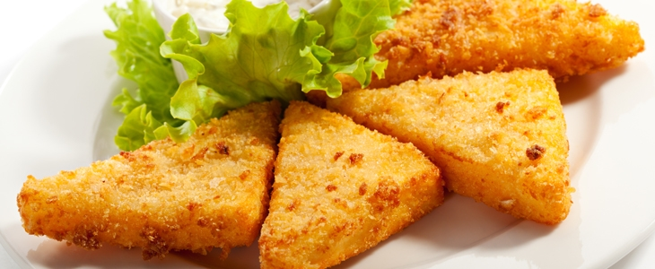

Še ogromno receptov in napotkov lahko dobiš na spletu.
Poišči in se preizkusi, poslikaj in mi pošlji, da vidimo kako ti bo/je uspelo.

